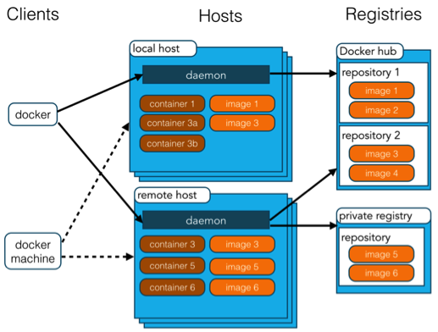Docker的结构：

Repository：本身是一个仓库，这个仓库里面可以放具体的镜像，是指具体的某个镜像的仓库，比如Tomcat下面有很多个版本的镜像，它们共同组成了Tomcat的Repository。

Registry：镜像的仓库，比如官方的是Docker Hub，它是开源的，也可以自己部署一个，Registry上有很多的Repository，Redis、Tomcat、MySQL等等Repository组成了Registry。

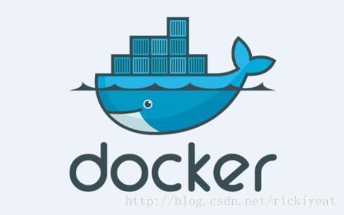

按照Docker的logo来看，Repository是集装箱，Registry是鲸鱼。

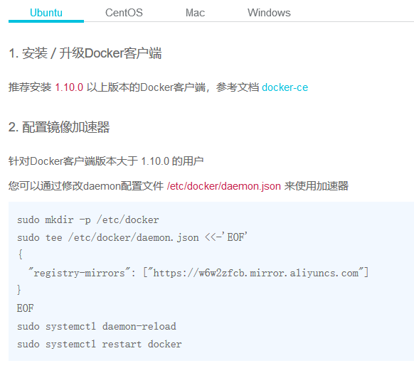Docker下载源配置：<https://cr.console.aliyun.com/>

Docker有很多仓库，感觉类似于GitHub，仓库也可以交给GitHub托管

坑：

在使用sudo vagrant up --no-parallel时报错Provisioners will not be run since container doesn't support SSH

<https://github.com/scalingexcellence/scrapybook/issues/10>

<https://www.vagrantup.com/docs/docker/basics.html>